فيما يلي نسخة مقترحة لوسائل التواصل الاجتماعي (خيارات الصور مرفقة) للمساعدة على الترويج موضوع هذا الشهر للصحة والسلامة، الصحة النفسية للشباب، بين الأعضاء لديك.

لا تتردد في مشاركة الموضوع على منصات التواصل الداخلية وعبر حسابات LinkedIn الخاصين بك، حسب الاقتضاء.

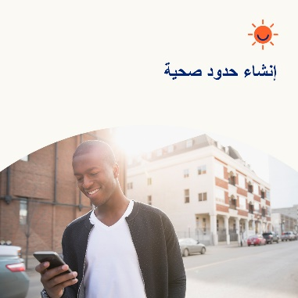 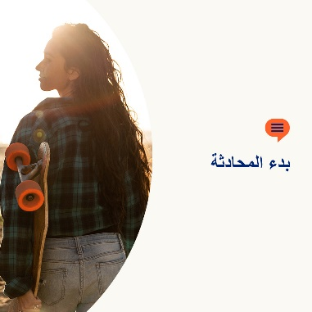 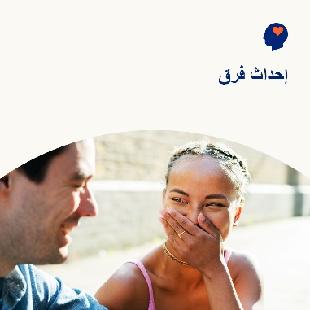

* يواجه العديد من الشباب حول العالم مشكلات تتعلق بالصحة النفسية. لقد أظهرت الأبحاث أنهم عندما يشعرون أن الآخرين يراعونهم ويستمعون إليهم ويتثبتون من أحوالهم، فإنه يزيد رجحان ثقتهم في شخص ما لمساعدتهم. في هذا الشهر، لنتعرَّف على طرق مساعدتهم على التغلب على هذه المشكلة في الوقت المناسب والحصول على الدعم يحتاجون إليه. optumwellbeing.com/newthismonth/ar-EG #employeehealth #wellbeing
* هل يقلقك معاناة أحد المراهقين في حياتك صعوبة إيجاد الكلمات المناسبة للتحدث إليك بشأن صحته وسلامته النفسية؟ شارك دليل ممهدات بدء المحادثات معهم، فهي مكتوبة بطريقة مخصصة للمراهقين. optumwellbeing.com/newthismonth/ar-EG #employeehealth #wellbeing
* هل تبحث عن طرق لتصفية ذهنك ووضع الحدود على وسائل التواصل الاجتماعي؟ بادر بالاطلاع على نصائح هذا الشهر. optumwellbeing.com/newthismonth/ar-EG #employeehealth #wellbeing

**كيفية النشر على LinkedIn:**

* افتح حسابك على LinkedIn
* حدد النص المفضَّل لديك (بما في ذلك الرابط) من أعلاه. انسخه + الصقه
* اختر صورتك المفضَّلة وأضِفها إلى منشورك (احفظ الصورة على محرك الأقراص، حدد "إضافة صورة (add photo)") قبل الخطوة 4
* انقر على "نشر (Post)"